Практычныя заданні да білетаў выпускнога экзамену
па вучэбным прадмеце «Гісторыя Беларусі» для IX класа

Распрацаваны: Русялевіч Алена Раманаўна, настаўнік гісторыі ДУА «Доцішская сярэдняя школа» Воранаўскага раёна

Білет № 19.
2. Практычнае заданне. Наш край у XIII–XVIII стст.

На аснове прадстаўленых крыніц адкажыце на пытанні.
1. Калі Радунь атрымала магдэбургскае права?
2. Назавіце абарончыя элементы Радунскага замка.
3. Якую ролю ў гісторыі Гродзеншчыны адыграў Давыд Гарадзенскі?
4. Аб чым сведчыў факт атрымання Радунню магдэбургскага права? Зрабіце вывады.

Крыніца 1. Радунскі замак. «Замочек королевы Боны» ў 1536 годзе. Мастацкая рэканструкцыя П. Татарнікава.

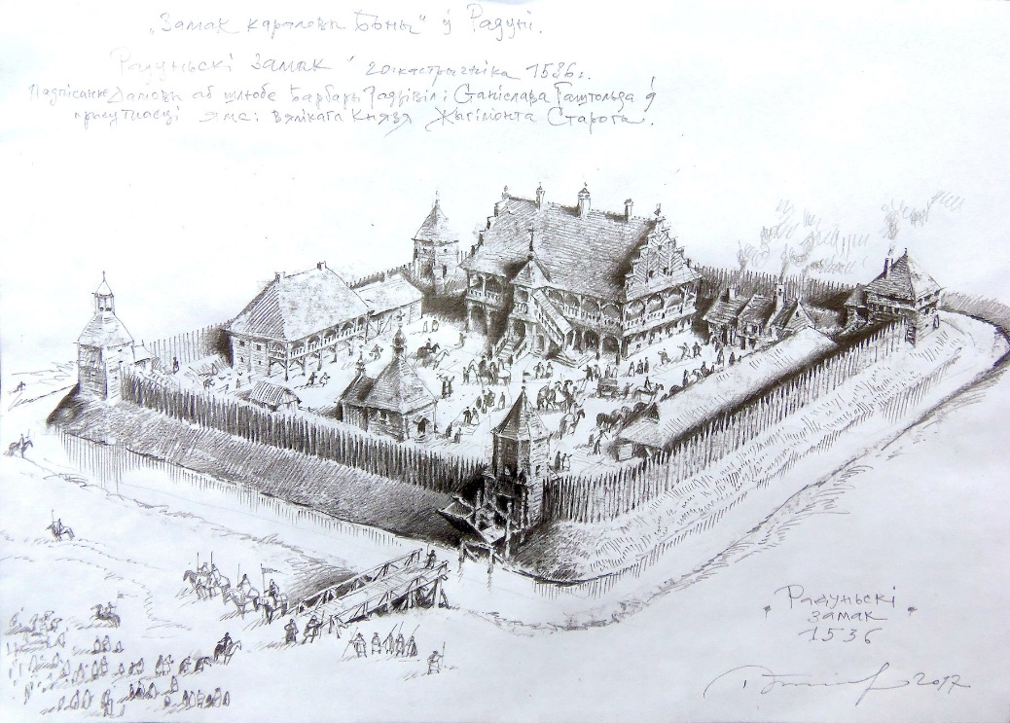

Крыніца 2. Радунь у ХІІІ–ХVІІІ стст.
«У 1641 г. Радунь атрымлівае Магдэбургскае права, што можа ў поўнай меры сведчыць аб дасягненні ёю значнага ўзроўню сацыяльна-эканамічнага ўзроўню, пры якой узнікае патрэба ў існаванні ўласных адміністрацыйных органаў і канцылярыі, якая б займалася справаводствам. У заканадаўчым акце Вялікага княства Літоўскага – Статуце 1588 года – зафіксаваны пэўныя прывілеі, што маюць «магдэбургскія» мяшчане ў параўнанні з жыхарамі немагдэбургскіх гарадоў (раздзел 12, артыкул 6). Візуальным пацвярджэннем, якое сведчыла аб гэтых правах, з’яўляўся герб на пячатку мескую».
(Аляшкевіч Д.С., Крэнь І.П. З гісторыі краю і лёсаў людзей Воранаўшчыны: матэрыялы навуковай гісторыка-краязнаўчай канферэнцыі (г.п. Радунь, 11 снежня 2004 г.) / рэдкал.: Д.С.Аляшкевіч (гал. рэд.). [і інш.] – Ліда, 2006. – С.51)

Крыніца 3. Давыд Гарадзенскі, сын Даўмонта
Славуты палкаводзец і дзяржаўны дзеяч Вялікага Княства Літоўскага (ВКЛ) Давыд Гарадзенскі жыў у канцы XIII – пачатку XIV ст. Гэта быў час, калі ўзмацніўся націск крыжакоў і князь стаў галоўным ваяводам вялікага Гедзіміна. Пры яго жыцці ворагі ні разу не захапілі Гародню – горад-ключ беларуска-літоўскага Панямоння.
Шмат разоў крыжацкія атрады штурмавалі Гародню. Першы вядомы бой адбыўся зімой 1305 г., калі рыцары пад кіраўніцтвам каменданта Брандэнбурга асадзілі горад. Два дні мужна змагалася дружына князя Давыда, але Гародню не здала. Праз год сцены замка аблажылі крыжакі комтура Краляўца (Кёнігсберга) Эберхарда Вірненбурга, якія горад таксама не захапілі. Слава пра князя разнеслася далёка за межы ВКЛ, і яго сталі называць Давыдам Гарадзенскім. Баявая дзейнасць таленавітага палкаводца не абмяжоўвалася абаронай Гародні. У 1314 г. Давыд Гарадзенскі разбіў крыжакоў пад Новагародкам. Гэта бліскучая перамога аслабіла моц ордэна, і чатыры гады рыцары не адважваліся нападаць на ВКЛ. У 1319 г. князь па загадзе Гедзіміна ўзначаліў паход у Прусію, дзе заваяваў вобласць Вагенштоф, потым вярнуўся з вялікай колькасцю ваенных трафеяў, сярод якіх былі палонныя.

